Cgroup یا همان control group برای محدود کردن منابع برای هر کانتینر استفاده می شود.

Namespace برای ایجاد فضایی ایزوله برای هر کانتینر مثلا network interface , mount , process,

یک کانتینر تا زمانی زنده می ماند که یک پروسس در حال اجرا داشته باشد.

Docker run ubuntu

مثلا اگر ابانتو رو اجرا کنیم فورا بعد ازا یانکه بالا امد میفتد چون هیچ پروسس در حال اجرایی ندارد.

Docker run Ubuntu sleep 5

در این دستور کانتینر تا 5 ثانیه زنده است بعد میمیرد.

اگر docker run را به تنهایی استفاده کنیم بعد از ساخته شدن کانتینر به داخل ان میرود خط فرمان . و با زدن ctrl+c کانتینر میفتد و شما خارج خواهید شد.

اگر بخواهید که کانتینر اجرا شود و خط فرمان شما به داخل کانتینر نرود از –d استفاده کنید.

برای اتصال به یک کانتینر در حال اجرا از attach استفاده کنید.

Exec یک دستور را درون یک کانتینر زنده اجرا میکند.

Docker exec sdfssss cat /etc/hosts

زمانی که داکر را نصب می کنیم سه مولفه نصب می شود . docker daemon و rest api و docker cli

Docker daemon : مدیریت اشیا مانند image , container , volumes , network ها را بر عهده دارد.

Docker cli می تواند روی یک ماشین دیگر باشد و از طریق دستور زیر به یک rest api دیگر روی یک سرور دیگر وصل شود

Docker –H=remote-docker-engine:23

فایل سیستم ها داکر در /var/lib/docker می باشد.

معماری چند لایه داکر به این درد میخوره که زمانی که ما داریم برای یک ایمیج لایه هایی را دانلود می کنیم. مثلا درون یک داکر فایل دستوراتی نوشته که باید چند لایه دانلود شود.

و اگر در یک داکر فایل دیگر همان لایه ها صدا زده شود ، داکر دیگر انها را دانلود نمیکند و از کش سیستم انها بصورت افلاین میگیرد.و اینگونه در زمان و فضای ذخیره سازی صرفه جویی می کند.

تمام لایه هایی که در ایمجی درست شده است read only می باشد.

و لایه کانتینر read and write می باشد و شما میتوانید در ان تغییرات ایجاد کنید. ولی بعد از اینکه کانتینر شما افتاد ان تغییرات از بین میرود.

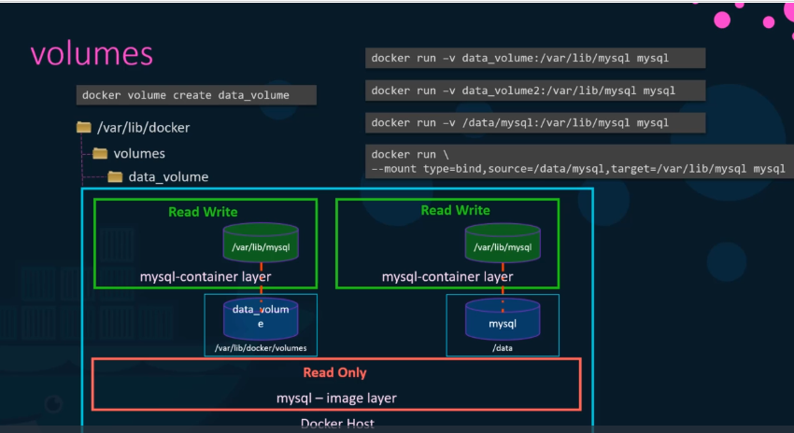

چه کسی مسئول انجام این وظایف می باشد:

* حفظ معماری لایه ای
* ایجاد یک لایه قابل نوشتن که فایل ها را در لایه ها جابجا می کند

اینها وظیفه docker storage driver می باشد.

انواع مختلفی از storage driver ها وجود دارد که داکر بصورت اتومات خودش انتخاب میکند که کدام یک برای سیستم عامل شما مناسب می باشد.

Docker system df -v

Docker network:

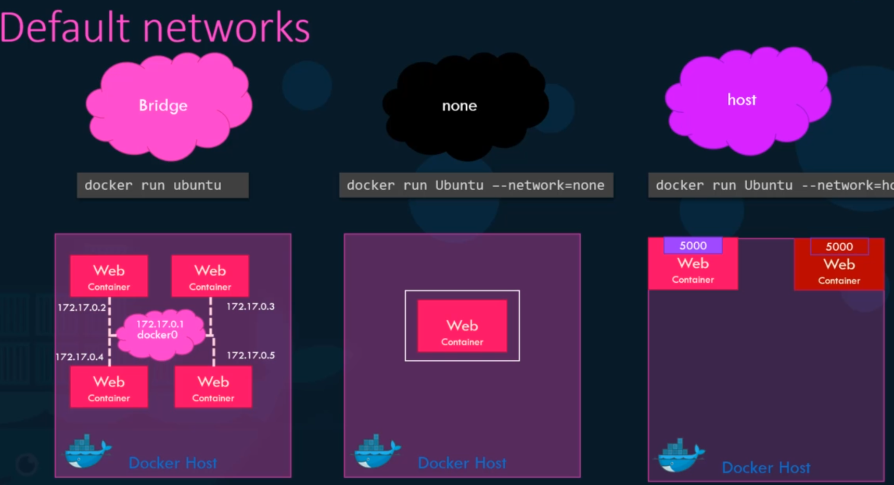

بصورت دیفالت bridge ساخته می شود و همه کانتینر ها می توانند همدیگرو ببیند.

در Host باید به یک پورت روی هاست مپ بشود تا بتواند در دسترس باش.

در None یعنی هیچ کسی نمیتواند به ان دسترسی داشته باشد.

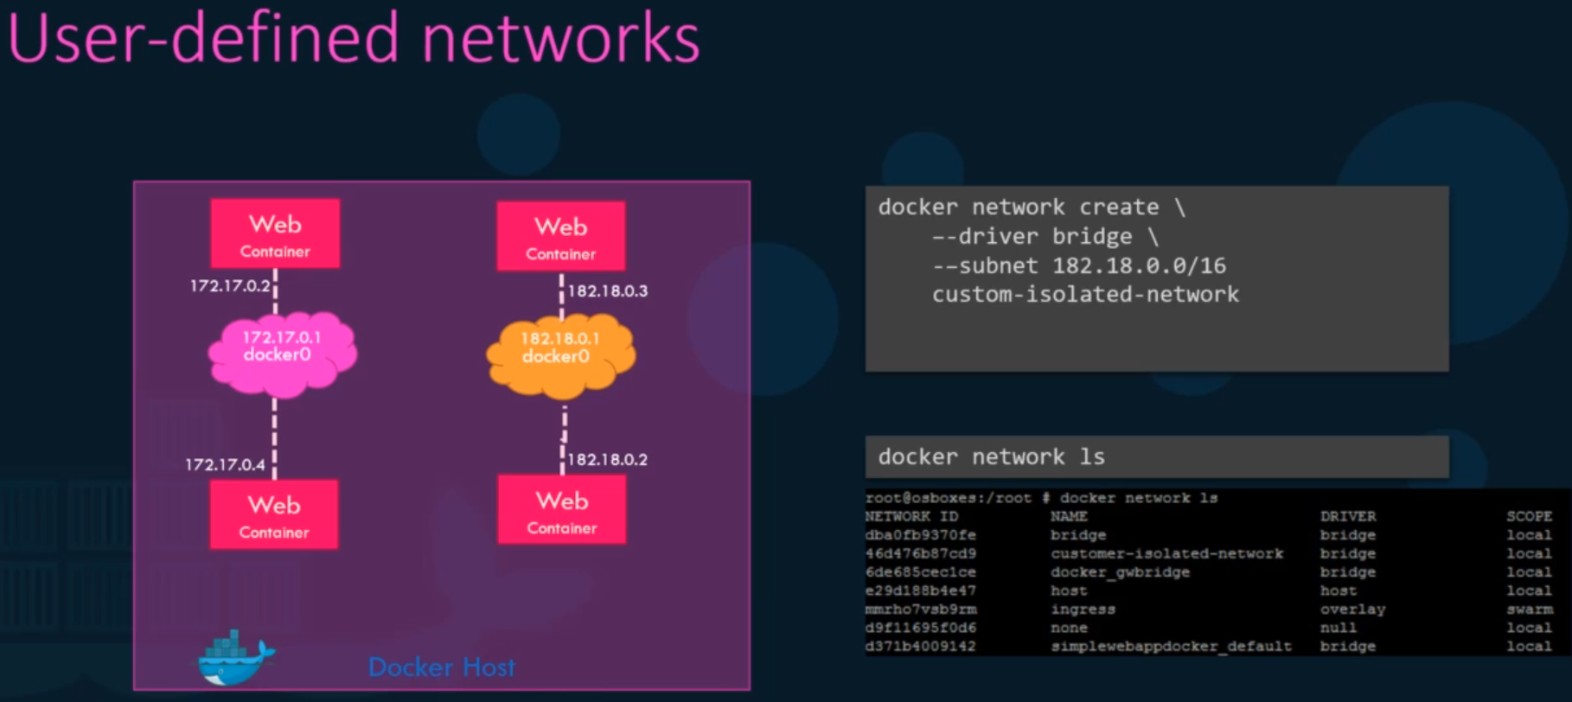

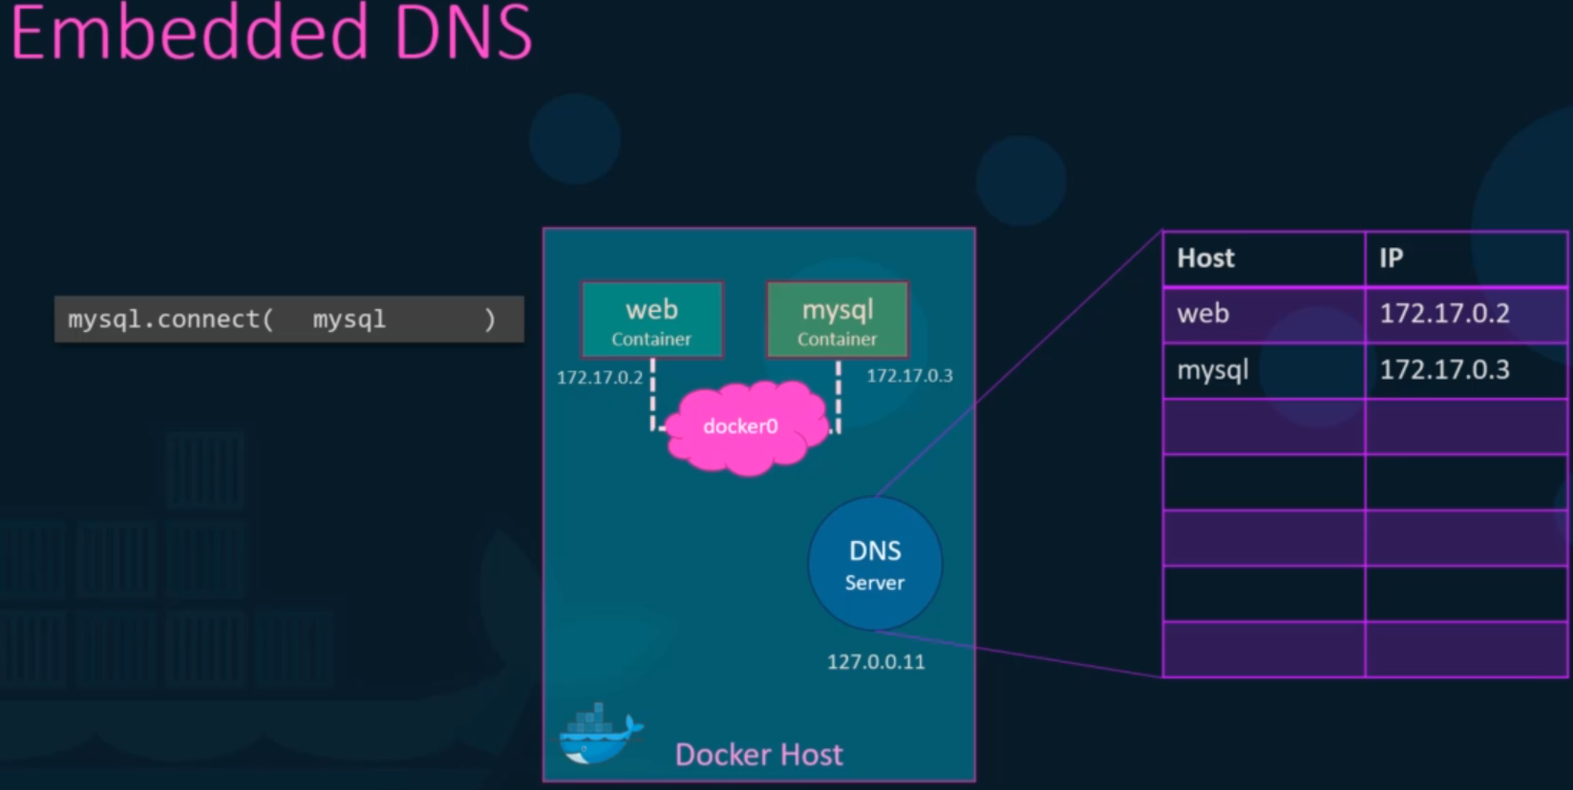

داکر یک dns دارد که به ما اجازه میدهد که کانتینر های دیگر را با نام صدا بزنیم.